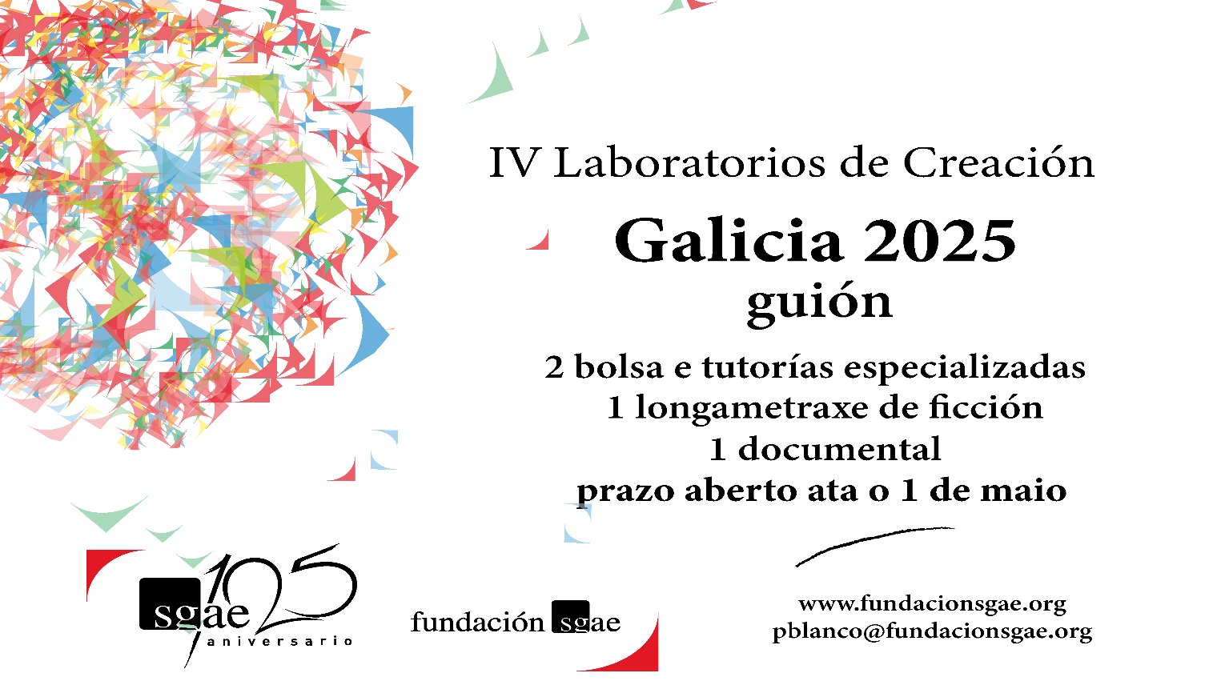

BASES LABORATORIOS DE CREACIÓN GALICIA 2025: GUIÓN.

Plazo de presentación: 13 de marzo al 1 de mayo 2025 (ambos incluidos).

El apoyo a los creadores constituye uno de los ámbitos estratégicos de la política cultural en Galicia y de la Fundación SGAE, que prima entre sus objetivos propiciar e impulsar las condiciones que faciliten la actividad creativa, mejoren la formación de sus agentes e impulsen la difusión y el conocimiento de su labor, tanto en el ámbito local como en el nacional e internacional. Con estos principios en mira y con el objetivo de impulsar la creación y desarrollo #musical, escénico y audiovisual, además de aumentar la profesionalización de las múltiples fases creativas implicadas, la Fundación SGAE convoca los IV LABORATORIOS DE CREACIÓN GALICIA 2025: GUIÓN.
Los encuentros creativos buscan pulir, definir y concretar los proyectos que sean seleccionados, así como fomentar la convivencia e intercambio de experiencias con otros profesionales y mejorar, avanzar y aprender a presentar el resultado creativo en los foros adecuados. Los Laboratorios, por tanto, se centrarán en el desarrollo de habilidades relacionadas con la factura y forma de los proyectos seleccionados.
Los Laboratorios se desarrollarán conforme al siguiente formato:
- Una primera semana de trabajo intensivo de forma presencial.
- Master classes de expertos en disciplinas de interés para o mejor desarrollo de los proyectos seleccionados.
- Tras la semana de trabajo presencial, reuniones telemáticas periódicas y finalmente, un encuentro presencial para conclusión, análisis y entrega del proyecto resultante.

BASES
1.- FUNDACIÓN SGAE seleccionará entre los solicitantes a 2 guionistas y/o argumentistas/directores que estén desarrollando un guion documental o bien un guion de largometraje de ficción. Todos los solicitantes deberán presentar obras propias de autoría única que estén en fase de creación y sin finalizar. La Fundación SGAE designará un autor audiovisual de reconocido prestigio y socio de la SGAE, como director del Laboratorio. Su labor será coordinar y orientar los seleccionados en las diferentes categorías durante todo el proceso de creación.
2.- Podrán participar en los Laboratorios todos los socios de la SGAE, con afiliación en exclusividad, que sean residentes en la Comunidad Autónoma de Galicia, excepto los miembros de la Junta Directiva de la SGAE y del Patronato de la Fundación SGAE.
3.- Ningún autor podrá participar ni ser seleccionado en más de un Laboratorio de los convocados por FUNDACIÓN SGAE en 2025 tanto a nivel nacional como autonómico, aunque puedan presentarse a concurso a más de uno. Si resultasen seleccionados en más de uno de los Laboratorios a los que se presentaron, deberán elegir en cuál de ellos quieren participar. Aquellos autores que participaran en alguno de los Laboratorios de la Fundación SGAE anteriormente pueden participar en la presente convocatoria si transcurrieran tres ediciones desde su última participación.
Los tutores de anteriores ediciones de los Laboratorios, en cualquiera de las disciplinas convocadas, no podrán presentarse como candidatos hasta transcurridas tres ediciones desde su colaboración.
4.- No se admitirán proyectos de obras que sean adaptaciones o arreglos de obras preexistentes ni que incluyan fragmentos de obras ajenas. La obra que se presente deberá ser original del solicitante y sin la intervención total o parcial de tecnología, programas o aplicaciones de IA (Inteligencia Artificial).
5.- Los miembros de la entidad que quieran participar deberán presentar un único proyecto de GUIÓN DE LARGOMETRAJE de FICCIÓN o DOCUMENTAL y autoría única.
Los candidatos podrán presentarse con un (1) proyecto para el formato de largometraje de ficción y otro para documental, pero únicamente podrá ser seleccionado para una de las bolsas.
6.- En caso de que el solicitante fuera admitido en más de uno de los Laboratorios de escritura de guiones organizados por Fundación SGAE en 2025, este deberá comunicar a la Fundación SGAE por cuál de todos ellos opta.
Documentación a presentar:
- la) Los socios pueden presentar un único TRATAMIENTO de GUIÓN NO SECUENCIADO Y SINOPSIS, con una extensión MÁXIMA de 10 folios.
- b) 1 PDF único que incluya una carta de motivación y CV detallado de la trayectoria con ejemplos de creaciones previas audiovisuales (en este caso, enlaces a los sitios web donde poder visionarlas).
- 1 PDF único con los datos personales y de contacto, tales como nombre, apellidos, dirección actual (residencia habitual y residencia fiscal), correo electrónico, número de teléfono, incluyendo lugar y fecha de nacimiento y número de socio SGAE.

- Autorización expresa del autor participante a favor de la Fundación SGAE (debidamente firmada) para el uso de sus datos de carácter personal en todas las gestiones necesarias para la realización y ejecución de los Laboratorios de Creación Galicia 2025 conforme al modelo que se adjunta en el Anexo 1 de estas bases. La falta de presentación de este documento excluirá automáticamente al solicitante de la presente convocatoria.
- Declaración jurada de obra inédita y original y sin uso de IA – Inteligencia artificial (debidamente firmada) conforme al modelo que se adjunta en el Anexo 2 de estas bases. La falta de presentación de este documento excluirá automáticamente al solicitante de la presente convocatoria.
7.- Toda la documentación requerida deberá remitirse por correo electrónico a pblanco@fundacionsgae.org desde el 14 de marzo al 1 de mayo de 2025 a las 16.00h (ambos incluidos), bajo el enunciado siguiente en el asunto del e-mail: «[Nombre del autor] - Laboratorio de Creación Galicia 2025. Fundación SGAE: guion: Largometraje de ficción/ / documental». (especificar categoría)
Una vez finalizado el plazo los solicitantes contarán con tres días NATURALES para la enmienda de posibles incidencias en las candidaturas, una vez comunicada por la organización. Si en el dicho plazo el solicitante no realizara la corrección quedará automáticamente desestimada la solicitud.
8.- La Fundación SGAE designará a un o reconocido autor audiovisual, socio de la SGAE, como directores del Laboratorio. Su labor será coordinar y orientar los autores seleccionados nos sus proyectos durante todo el proceso de creación.
9.- La Fundación SGAE seleccionará, de entre todos los presentados, hasta dos proyectos, uno de largometraje de ficción y un segundo proyecto de documental que reúnan las condiciones requeridas y siguiendo el siguiente procedimiento:
a) Un jurado de profesionales compuesto por representantes de la Fundación SGAE, así como por el director del Laboratorio, elegirá dos proyectos, uno de ellos en formato largometraje de ficción y un segundo proyecto en la de documental, de entre todas las propuestas recibidas, para formar parte de este Laboratorio.
Fundación SGAE se reserva el derecho de elegir los dos proyectos en una única de las categorías en caso de que, las propuestas presentadas bien en formato largometraje de ficción o bien en el de documental, no reúnan las condiciones necesarias de calidad o desarrollo para su participación en el Laboratorio.
Fundación SGAE se reserva el derecho de declarar desierta la selección de proyectos para el Laboratorio en caso de que, a juicio del jurado, las propuestas presentadas no reúnan las condiciones necesarias de calidad o desarrollo para su participación en el Laboratorio.
b) El presidente del jurado será el director del Laboratorio.
c) Además de la selección del número de proyectos mencionado, el jurado establecerá una lista suplente de hasta dos proyectos más, que no se hará pública, y que sustituirá a los seleccionados titulares en el caso de renuncia de estos.
d) Los fallos de los diferentes jurados se harán públicos a partir de mediados de mayo de 2025.
10.- A los Laboratorios de Creación de guion, de la Fundación SGAE asistirán los directores de estos y los autores de cada proyecto seleccionado. Cada uno de los autores que compongan el Laboratorio tendrá que desarrollar su proyecto de obra en el período previsto (entre julio de 2025 y febrero de 2026), siempre bajo el apoyo y la supervisión del director.

11.- Durante el proceso se realizarán:
- 1 reunión telemática previa de contacto y definición de objetivos con el tutor.
- 1 semana presencial (5 días) intensiva de reuniones de trabajo colectivo entre los autores seleccionados y el director del Laboratorio para el trabajo y desarrollo de los proyectos.
- Master class complementarias
- 1 reunión telemática previa, y un encuentro final de carácter presencial para conclusión, análisis y entrega del proyecto resultante.

Este cronograma podrá ser modificado a determinación de Fundación SGAE y del director de cada Laboratorio.

12.- Las reuniones de los Laboratorios que se realicen presencialmente se harán en Santiago de Compostela en las fechas y horarios que establezca la organización. La semana de trabajo intensivo de carácter presencial será la primera semana de inicio de cada Laboratorio.

Los Laboratorios se desarrollarán entre JULIO de 2025 Y FEBRERO de 2026 (fechas a determinar por la organización).

13.- En caso de que el autor de un proyecto seleccionado no resida en Santiago de Compostela, la Fundación SGAE se hará cargo solo de los gastos de alojamiento durante la primera semana presencial del Laboratorio y únicamente de los gastos de desplazamiento para la última jornada de análisis y entrega de resultados de la residencia, también en formato presencial.

14.- La Fundación SGAE concederá a cada proyecto seleccionado la cantidad de 1.500 € (impuestos incluidos). Este importe se abonará a cada seleccionado al finalizar el Laboratorio, previa entrega por éste del proyecto final y factura que reúna todos los requisitos exigibles por la normativa vigente. Cada seleccionado deberá suscribir un convenio con la Fundación SGAE.

15.- Los autores se comprometen a trasladar, en futuros acuerdos de cesión sobre la obra que desarrollen en el Laboratorio, mención a su realización en el marco de los “Laboratorios de creación Galicia 2025. Fundación SGAE: guion” en el material que resulte procedente.

15.- Protección de datos de carácter personal: los datos que faciliten los autores se incorporarán en un fichero cuyo responsable es la Fundación SGAE, y será en todo caso de aplicación a Ley Orgánica 3/2018 y la normativa vigente concordante. Para ejercer los derechos de acceso, rectificación, supresión, limitación, portabilidad, cancelación y oposición, los autores deberán remitir un escrito alegando lo que corresponda la: FUNDACIÓN SGAE, calle Bárbara de Braganza, núm. 7, 28004 Madrid, a la atención de nuestros Servicios Jurídicos.

16.- Normas generales:

- La presentación de la solicitud deberá realizarla el propio aut@r del proyecto.
- La presentación de la solicitud por parte del participante implica la aceptación de estas bases, y comporta la autorización de este para que la Fundación SGAE pueda difundir información del Laboratorio que incluya datos profesionales y/o imágenes de los seleccionados.
- Los participantes eximen a la Fundación SGAE de cualquier responsabilidad derivada del plagio o de cualquier otra transgresión de la legislación vigente en la que pudieran incurrir los proyectos de los seleccionados.
- La Fundación SGAE no adquiere, en virtud de este concurso, ninguna responsabilidad directa ni subsidiaria en relación con la realización y el desarrollo de los Laboratorios diferente de las detalladas en este documento.
- La Fundación SGAE se reserva el derecho de modificar la presente convocatoria para el caso en que concurran circunstancias excepcionales que impidan llevar a cabo los Laboratorios en los términos descritos.

- La legislación aplicable a este documento es la española, y las partes se someten expresamente a la jurisdicción de los tribunales de Santiago de Compostela, y renuncian al foro que pudiera corresponderles.

ENVÍO DE MATERIALES
pblanco@fundacionsgae.org
INFORMACIÓN: Los interesados podrán consultar o ampliar la información sobre estas bases en: pblanco@fundacionsgae.org
Tel. 981569178
www.fundacionsgae.org www.sgae.es
PRAZOS
• Plazo de recepción de candidaturas hasta el 1 de MAYO de 2025 a las 16.00h.
• El fallo del comité de selección será a partir de mediados de MAYO de 2025
• Celebración de los Laboratorios entre JULIO de 2025 y FEBRERO de 2026

MODELO DE AUTORIZACIÓN EXPRESA A FUNDACIÓN SGAE PARA EL USO DE DATOS PERSONALES

D/Dª……………………………………………………………………………., con DNI/NIE nº……………………………y domicilio en………………...………………………………..……,CP……………., Localidad………………………………………………………………

Conforme a lo que establece el Reglamento (UE) 2016/679, del Parlamento Europeo y del Consejo, de 27 de abril de 2016 relativo a la protección de las personas físicas en el que respeta al tratamiento de datos personales y a la libre circulación de estos datos y la Ley Orgánica 3/2018, de 05 de diciembre, de Protección de Datos Personales y garantía de los derechos digitales, los datos de carácter personal que El AUTOR/A facilite en la convocatoria de “LABORATORIO CREACIÓN GALICIA 2025. GUIÓN, FUNDACIÓN SGAE” formarán parte de un fichero de titularidad de FUNDACIÓN SGAE para:

- Realizar el envío de comunicaciones;
- La gestión administrativa da participación de los solicitantes en el certamen;
- La publicación de la resolución en internet;
- La realización de memorias de actividades de FUNDACIÓN SGAE y/o de SGAE y la publicidad de las actividades que FUNDACIÓN SGAE desarrolla, realizados directamente por ellos mismos y/o a través de sus colaboradores;
- Detectar el uso de IA.
- Cualquier otra gestión que resulte necesaria en relación con el desarrollo del certamen.

EL AUTOR/A participante da su consentimiento expreso para realizar los tratamientos y cesiones de sus datos descritos anteriormente para los fines señalados. EL AUTOR/A participante puede ejercer sus derechos de acceso, rectificación, supresión, limitación, oposición, portabilidad de datos y a no ser objeto de decisiones individuales automatizadas dirigiéndose a FUNDACIÓN SGAE, a la atención de los Servicios Jurídicos, bien por escrito a la calle Bárbara de Bragança, nº 7, 28004 Madrid o bien al siguiente email: informacion@fundacionsgae.org. Dicho escrito deberá indicar los datos necesarios para a identificación del titular del derecho con especificación del derecho ejercitado, los motivos Y su petición concreta junto con la fotocopia de su DNI.

Y para que así conste, firmo la presente autorización en ………….el día………de…………….2025.
Firmado
D/Dª………………………………………
DNI……………………………………….

- IMPRIMA, CUBRA Y FIRME ESTE DOCUMENTO.
- PRESENTE ESTE DOCUMENTO ESCANEADO JUNTO AL FORMULARIO DE PARTICIPACIÓN

ANEXO 2
MODELO DE DECLARACIÓN JURADA DE OBRA INÉDITA E ORIGINAL Y SIN USO DE IA

D/Dª……………………………………………………………………………., con DNI/NIE nº……………………………e domicilio en………………...………………………………..……, CP……………., Localidad………………………………………………………………

Como autor/a da obra declaro que el texto que se presenta a FUNDACIÓN SGAE para participar en la convocatoria “LABORATORIO CREACIÓN GALICIA 2025. GUIÓN, FUNDACIÓN SGAE” es una obra original e inédita da mi autoría que la obra tampoco fue presentada a otro certamen o concurso.

Igualmente declaro que no empleé programas/aplicaciones/ herramientas/instrumentos/tecnología o sistemas de o basados en la IA en la escritura, redacción, creación, diseño, conceptualización o inspiración del texto presentado a la convocatoria “LABORATORIO CREACIÓN GALICIA 2025. GUIÓN”, bien de forma parcial o en su totalidad.

Y para que así conste, firmo la presente declaración jurada en ………….el día………de…………….2025.

Firmado

D/Dª………………………………………
DNI……………………………………….
Nº SOCIA / SOCIO SGAE………………..

- IMPRIMA, CUBRA Y FIRME ESTE DOCUMENTO.
- PRESENTE ESTE DOCUMENTO ESCANEADO JUNTO AL FORMULARIO DE PARTICIPACIÓN

